**LAUDO DE EXAME DE ARMAS DE FOGO**

Aos vinte e um dias do mês de outubro do ano de dois mil e dezenove, nesta cidade de Guarapuava e no **INSTITUTO DE CRIMINALÍSTICA** do Estado, foi designado pelo Diretor do Instituto, **Dr. Márcio Borges de Macedo** por indicação do chefe da Seção, o Perito Criminal **Milena Mognon**, para proceder ao exame nas armas de fogo abaixo descritas, a fim de ser atendida uma solicitação contida no Ofício nº. **13131312**, recebido dia 21/10/2019, oriundo da **Delegacia de Polícia de Guarapuava**.

Em consequência, o Perito procedeu ao exame solicitado, relatando-o com a verdade e com todas as circunstâncias relevantes, da forma como segue:

**DO EXAME DO MATERIAL APRESENTADO**

**1- Revólver calibre nominal .22 Curto:** Trata-se de um revólver, de marca "Bersa", modelo 12345679, fabricação argentina, calibre nominal .22 Curto, com número de série "123456789", numeração de montagem 123456789, possui tambor reversível para esquerda, com capacidade para seis cartuchos e sistema de percussão direta. Desprovido de acabamento e encontra-se em regular estado de conservação, apresentando as seguintes medidas: - comprimento total: 1,111 m; altura: 2,222m; o cano mede: 3,333m de comprimento e apresenta internamente três raias dextrógiras em regular estado de conservação.

Submetida esta arma de fogo a prova de disparo foi observado o funcionamento normal dos seus mecanismos, estando a mesma eficiente para a realização de tiros.

**Observação: O revólver acima descrito acompanha o presente trabalho devidamente identificado com o lacre nº 2.**

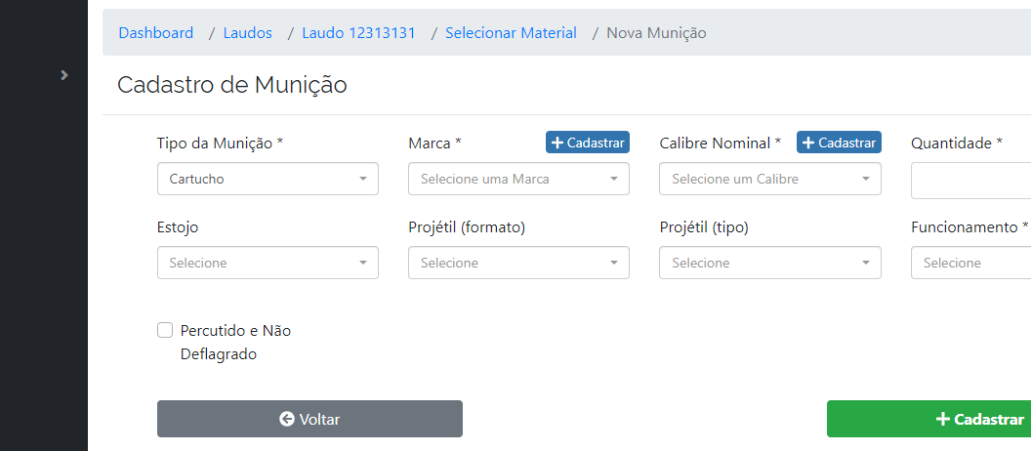

**2- Espingarda Marca "Beretta" calibre 12GA:** Trata-se de uma espingarda de tiro unitário, marca "Beretta", fabricação austriaca, calibre nominal 12GA, sem número de série aparente , com sistema de carregamento tipo retro-carga, sistema de percussão direta, um cano e sistema de engatilhamento manual. Desprovido de acabamento, apresenta coronha e fuste em madeira, chave de abertura localizada na região anterior ao guarda-mato e encontra-se em regular estado de conservação. Suas medidas são: comprimento total: 2,222m e o cano mede 3,333m.

Submetida esta arma de fogo a prova de disparo foi observado o funcionamento normal dos seus mecanismos, estando a mesma eficiente para a realização de tiros.

**Observação: A espingarda acima descrita acompanha o presente trabalho devidamente identificada com o lacre nº 5515.**

Este laudo foi redigido pelo Perito Milena Mognon e disponibilizado em arquivo digital contendo uma folha de rosto e 1 página(s). Por nada mais haver e sendo essas as declarações que tem a fazer, deu-se por findo o exame solicitado que de tudo se lavrou o presente laudo, o qual segue digitalmente assinado.